РЕЕСТР ПУСТУЮЩИХ ЖИЛЫХ ДОМОВ
Номер записи | Наименование административно-территориальной единицы, района в городе
9325 | Республика Беларусь, Гродненская область, Берестовицкий район, Конюховский сельсовет, д. Игнатовичи
Адрес жилого дома, расположенного в населенном пункте
Категория элемента улично-дорожной сети | Наименование элемента улично-дорожной сети | Номер дома | Номер корпуса дома (при наличии) |  | Индекс номера дома (при наличии) | Номер квартиры в блокированном жилом доме | Индекс номера квартиры в блокированном жилом доме (при наличии)
- | - | 3 | - |  | - | - | -
Адрес жилого дома, расположенного вне населенного пункта |  | -
Инвентарный номер
Дата государственной регистрации в едином государственном регистре недвижимого имущества, прав на него и сделок с ним |  |  |  |  |  | Нет сведений
Площадь жилого дома | Нет сведений | Размер | 8,1х11 |  |  | Дата ввода |  | Нет сведений
Назначение | Нет сведений
Материал стен | Деревянный  брус | Этажность | 1 |  |  | Подземная этажность |  | Нет сведений
Наименование |  | Нет сведений
Составные части и принадлежности (в том числе хозяйственные и иные постройки), степень их износа |  | Дощатая пристройка к дому размерами 1,5х1,5 м; кирпичная пристройка к дому размерами 2,7х3 м; сарай 1 из бруса, крытый черепицей, размерами 6,6х15,2 м; кирпичная пристройка с подвалом к сараю 1 размерами 3,8х6,6 м; дощатая пристройка к сараю 1 размерами 2,7х4,2 м; кирпичная пристройка к сараю 1 размерами 2,5х5,4 м; сарай 2 из кирпича и блоков размерами 2,9х4,4 м; сарай 3 из блоков размерами 9х5,2 м; сарай 4 из кирпича, пристроенный к сараю 3, размерами 6,5х4,4 м; уборная из шифера размерами 1,5х1,5 м; сарай 5 из блоков размерами 5,4х2 м; погреб размерами 3,6х6,5 м; вход в погреб размерами 1,4х3,6 м.
Сведения о земельном участке
Кадастровый номер земельного участка |  | Нет сведений
Вид права на земельный участок |  | Нет сведений
Дата государственной регистрации земельного участка в едином государственном регистре недвижимого имущества, прав на него и сделок с ним |  |  |  |  |  | Нет сведений
Ограничения (обременения) прав на земельный участок |  | Нет сведений
Площадь земельного участка | 0,47 га | Целевое назначение земельного участка |  | Нет сведений
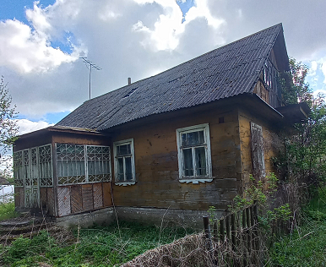
РЕЕСТР ПУСТУЮЩИХ ЖИЛЫХ ДОМОВ
Номер записи | Наименование административно-территориальной единицы, района в городе
16069 | Республика Беларусь, Гродненская область, Берестовицкий район, Пограничный сельсовет, аг. Пограничный
Адрес жилого дома, расположенного в населенном пункте
Категория элемента улично-дорожной сети | Наименование элемента улично-дорожной сети | Номер дома | Номер корпуса дома (при наличии) |  | Индекс номера дома (при наличии) | Номер квартиры в блокированном жилом доме | Индекс номера квартиры в блокированном жилом доме (при наличии)
улица | Советская | 8 | - |  | - | - | -
Адрес жилого дома, расположенного вне населенного пункта |  | -
Инвентарный номер |  | 411/С-5137
Дата государственной регистрации в едином государственном регистре недвижимого имущества, прав на него и сделок с ним |  |  |  |  |  | 07.10.1976
Площадь жилого дома | 31,8 кв. м | Размер | 5,2х7,6 |  |  | Дата ввода |  | Нет сведений
Назначение | Здание одноквартирного жилого дома
Материал стен | Брус | Этажность | 1 |  |  | Подземная этажность |  | Нет сведений
Наименование |  | Нет сведений
Составные части и принадлежности (в том числе хозяйственные и иные постройки), степень их износа |  | Пристройка к дому из бруса размерами 3,2х4,8 м; колодец; хозпостройка 1 из шлакобетона размерами 3,8х2,7 м; навес к хозпостройке 1 размерами 4,4х1,75 м; хозпостройка дощатая размерами 4,2х6,2 м; туалет дощатый размерами 1х1 м.
Сведения о земельном участке
Кадастровый номер земельного участка |  | Нет сведений
Вид права на земельный участок |  | Нет сведений
Дата государственной регистрации земельного участка в едином государственном регистре недвижимого имущества, прав на него и сделок с ним |  |  |  |  |  | Нет сведений
Ограничения (обременения) прав на земельный участок |  | Нет сведений
Площадь земельного участка | 0,38 га | Целевое назначение земельного участка |  | Нет сведений

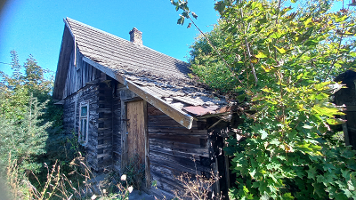

РЕЕСТР ПУСТУЮЩИХ ЖИЛЫХ ДОМОВ
Номер записи | Наименование административно-территориальной единицы, района в городе
16060 | Республика Беларусь, Гродненская область, Берестовицкий район, Пограничный сельсовет, д. Рудовляны
Адрес жилого дома, расположенного в населенном пункте
Категория элемента улично-дорожной сети | Наименование элемента улично-дорожной сети | Номер дома | Номер корпуса дома (при наличии) |  | Индекс номера дома (при наличии) | Номер квартиры в блокированном жилом доме | Индекс номера квартиры в блокированном жилом доме (при наличии)
- | - | 33 | - |  | - | - | -
Адрес жилого дома, расположенного вне населенного пункта |  | -
Инвентарный номер |  | Нет сведений
Дата государственной регистрации в едином государственном регистре недвижимого имущества, прав на него и сделок с ним |  |  |  |  |  | Нет сведений
Площадь жилого дома | Нет сведений | Размер | 9х5,6 |  |  | Дата ввода |  | Нет сведений
Назначение | Нет сведений
Материал стен | Брус | Этажность | 1 |  |  | Подземная этажность |  | Нет сведений
Наименование |  | Нет сведений
Составные части и принадлежности (в том числе хозяйственные и иные постройки), степень их износа |  | Хозпостройка дощатая, крытая шифером, размерами 6,3х6,2 м, дощатая пристройка к хозпостройке размерами 1,7х2,5 м, колодец.
Сведения о земельном участке
Кадастровый номер земельного участка |  | Нет сведений
Вид права на земельный участок |  | Нет сведений
Дата государственной регистрации земельного участка в едином государственном регистре недвижимого имущества, прав на него и сделок с ним |  |  |  |  |  | Нет сведений
Ограничения (обременения) прав на земельный участок |  | Нет сведений
Площадь земельного участка | 0,16 га | Целевое назначение земельного участка |  | Нет сведений

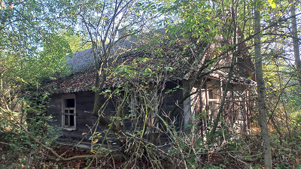

РЕЕСТР ПУСТУЮЩИХ ЖИЛЫХ ДОМОВ
Номер записи | Наименование административно-территориальной единицы, района в городе
19479 | Республика Беларусь, Гродненская область, Берестовицкий район, Олекшицкий сельсовет, д. Кордики
Адрес жилого дома, расположенного в населенном пункте
Категория элемента улично-дорожной сети | Наименование элемента улично-дорожной сети | Номер дома | Номер корпуса дома (при наличии) |  | Индекс номера дома (при наличии) | Номер квартиры в блокированном жилом доме | Индекс номера квартиры в блокированном жилом доме (при наличии)
- | - | 4 | - |  | - | - | -
Адрес жилого дома, расположенного вне населенного пункта |  | -
Инвентарный номер |  | Нет сведений
Дата государственной регистрации в едином государственном регистре недвижимого имущества, прав на него и сделок с ним |  |  |  |  |  | Нет сведений
Площадь жилого дома | Нет сведений | Размер | 6,2х11 |  |  | Дата ввода |  | Нет сведений
Назначение | Нет сведений
Материал стен | Брус | Этажность | 1 |  |  | Подземная этажность |  | Нет сведений
Наименование |  | Нет сведений
Составные части и принадлежности (в том числе хозяйственные и иные постройки), степень их износа |  | деревянная пристройка к дому размерами 2,7х2,2 метра, кирпичный хозблок размерами 5х10,5 метра
Сведения о земельном участке
Кадастровый номер земельного участка |  | Нет сведений
Вид права на земельный участок |  | Нет сведений
Дата государственной регистрации земельного участка в едином государственном регистре недвижимого имущества, прав на него и сделок с ним |  |  |  |  |  | Нет сведений
Ограничения (обременения) прав на земельный участок |  | Нет сведений
Площадь земельного участка | 0,1344 га | Целевое назначение земельного участка |  | Нет сведений

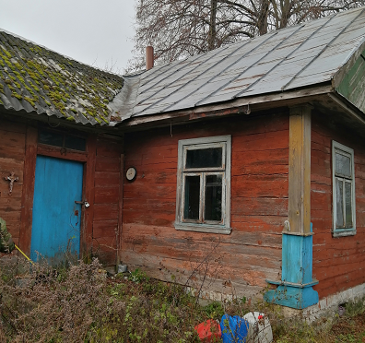
РЕЕСТР ПУСТУЮЩИХ ЖИЛЫХ ДОМОВ
Номер записи | Наименование административно-территориальной единицы, района в городе
16092 | Республика Беларусь, Гродненская область, Берестовицкий район, Пограничный сельсовет, д. Тетеревка
Адрес жилого дома, расположенного в населенном пункте
Категория элемента улично-дорожной сети | Наименование элемента улично-дорожной сети | Номер дома | Номер корпуса дома (при наличии) |  | Индекс номера дома (при наличии) | Номер квартиры в блокированном жилом доме | Индекс номера квартиры в блокированном жилом доме (при наличии)
- | - | 12 | - |  | - | - | -
Адрес жилого дома, расположенного вне населенного пункта |  | -
Инвентарный номер |  | Нет сведений
Дата государственной регистрации в едином государственном регистре недвижимого имущества, прав на него и сделок с ним |  |  |  |  |  | 23.08.2006
Площадь жилого дома | Нет сведений | Размер | 9х6,4 |  |  | Дата ввода |  | Нет сведений
Назначение | Здание блокированного жилого дома
Материал стен | Брус | Этажность | 1 |  |  | Подземная этажность |  | Нет сведений
Наименование |  | Нет сведений
Составные части и принадлежности (в том числе хозяйственные и иные постройки), степень их износа |  | пристройка к дому дощатая размерами 3,7х1,7 м..
Сведения о земельном участке
Кадастровый номер земельного участка |  | Нет сведений
Вид права на земельный участок |  | Нет сведений
Дата государственной регистрации земельного участка в едином государственном регистре недвижимого имущества, прав на него и сделок с ним |  |  |  |  |  | Нет сведений
Ограничения (обременения) прав на земельный участок |  | Нет сведений
Площадь земельного участка | 0,04 га | Целевое назначение земельного участка |  | Нет сведений

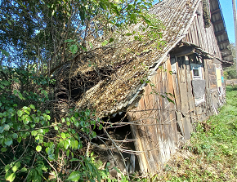

РЕЕСТР ПУСТУЮЩИХ ЖИЛЫХ ДОМОВ
Номер записи | Наименование административно-территориальной единицы, района в городе
19537 | Республика Беларусь, Гродненская область, Берестовицкий район, Олекшицкий сельсовет, д. Пески
Адрес жилого дома, расположенного в населенном пункте
Категория элемента улично-дорожной сети | Наименование элемента улично-дорожной сети | Номер дома | Номер корпуса дома (при наличии) |  | Индекс номера дома (при наличии) | Номер квартиры в блокированном жилом доме | Индекс номера квартиры в блокированном жилом доме (при наличии)
- | - | 6 | - |  | - | - | -
Адрес жилого дома, расположенного вне населенного пункта |  | -
Инвентарный номер |  | Нет сведений
Дата государственной регистрации в едином государственном регистре недвижимого имущества, прав на него и сделок с ним |  |  |  |  |  | Нет сведений
Площадь жилого дома | Нет сведений | Размер | 6,1х12 |  |  | Дата ввода |  | Нет сведений
Назначение | Нет сведений
Материал стен | брус | Этажность | 1 |  |  | Подземная этажность |  | Нет сведений
Наименование |  | Нет сведений
Составные части и принадлежности (в том числе хозяйственные и иные постройки), степень их износа |  | Деревянная пристройка к дому (веранда) размерами 3х2 метра, бетонная хозпостройка размерами 15х7,2 метра, хозпостройка из дерева и глины размерами 5,2х12 метров, колодец
Сведения о земельном участке
Кадастровый номер земельного участка |  | Нет сведений
Вид права на земельный участок |  | Нет сведений
Дата государственной регистрации земельного участка в едином государственном регистре недвижимого имущества, прав на него и сделок с ним |  |  |  |  |  | Нет сведений
Ограничения (обременения) прав на земельный участок |  | Нет сведений
Площадь земельного участка | 0,1672 га | Целевое назначение земельного участка |  | Нет сведений

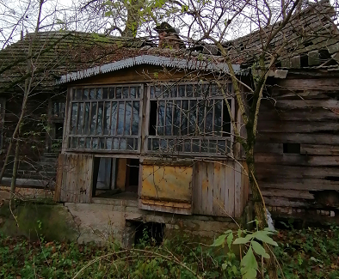

РЕЕСТР ПУСТУЮЩИХ ЖИЛЫХ ДОМОВ
Номер записи | Наименование административно-территориальной единицы, района в городе
19525 | Республика Беларусь, Гродненская область, Берестовицкий район, Олекшицкий сельсовет, аг. Массоляны
Адрес жилого дома, расположенного в населенном пункте
Категория элемента улично-дорожной сети | Наименование элемента улично-дорожной сети | Номер дома | Номер корпуса дома (при наличии) |  | Индекс номера дома (при наличии) | Номер квартиры в блокированном жилом доме | Индекс номера квартиры в блокированном жилом доме (при наличии)
улица | Шоссейная | 1 | - |  | - | - | -
Адрес жилого дома, расположенного вне населенного пункта |  | -
Инвентарный номер |  | 411/С-6824
Дата государственной регистрации в едином государственном регистре недвижимого имущества, прав на него и сделок с ним |  |  |  |  |  | Нет сведений
Площадь жилого дома | 113,6 кв. м | Размер | 18,5х7,4 |  |  | Дата ввода |  | Нет сведений
Назначение | Нет сведений
Материал стен | брус | Этажность | 1 |  |  | Подземная этажность |  | Нет сведений
Наименование |  | Нет сведений
Составные части и принадлежности (в том числе хозяйственные и иные постройки), степень их износа |  | Деревянная хозпостройка (сарай) размерами 14х8 метра, колодец
Сведения о земельном участке
Кадастровый номер земельного участка |  | Нет сведений
Вид права на земельный участок |  | Нет сведений
Дата государственной регистрации земельного участка в едином государственном регистре недвижимого имущества, прав на него и сделок с ним |  |  |  |  |  | Нет сведений
Ограничения (обременения) прав на земельный участок |  | Нет сведений
Площадь земельного участка | 0,22 га | Целевое назначение земельного участка |  | Нет сведений

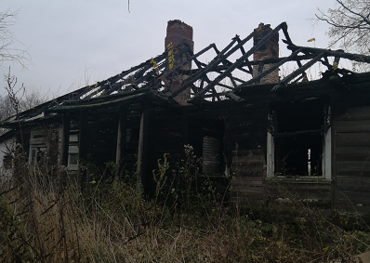

РЕЕСТР ПУСТУЮЩИХ ЖИЛЫХ ДОМОВ
Номер записи | Наименование административно-территориальной единицы, района в городе
19540 | Республика Беларусь, Гродненская область, Берестовицкий район, Олекшицкий сельсовет, д. Пыховчицы
Адрес жилого дома, расположенного в населенном пункте
Категория элемента улично-дорожной сети | Наименование элемента улично-дорожной сети | Номер дома | Номер корпуса дома (при наличии) |  | Индекс номера дома (при наличии) | Номер квартиры в блокированном жилом доме | Индекс номера квартиры в блокированном жилом доме (при наличии)
- | - | 13 | - |  | - | - | -
Адрес жилого дома, расположенного вне населенного пункта |  | -
Инвентарный номер |  | Нет сведений
Дата государственной регистрации в едином государственном регистре недвижимого имущества, прав на него и сделок с ним |  |  |  |  |  | Нет сведений
Площадь жилого дома | Нет сведений | Размер | 9,5х5,5 |  |  | Дата ввода |  | Нет сведений
Назначение | Нет сведений
Материал стен | брус | Этажность | 1 |  |  | Подземная этажность |  | Нет сведений
Наименование |  | Нет сведений
Составные части и принадлежности (в том числе хозяйственные и иные постройки), степень их износа |  | Пристройка к дому размерами 2,7х2 метра, дощатая пристройка к дому размерами 3,3х1,8 метра, хозпостройка из блоков размерами 6х3,3 метра, деревянная хозпостройка размерами 5х16,5 метра
Сведения о земельном участке
Кадастровый номер земельного участка |  | Нет сведений
Вид права на земельный участок |  | Нет сведений
Дата государственной регистрации земельного участка в едином государственном регистре недвижимого имущества, прав на него и сделок с ним |  |  |  |  |  | Нет сведений
Ограничения (обременения) прав на земельный участок |  | Нет сведений
Площадь земельного участка | 0,443 га | Целевое назначение земельного участка |  | Нет сведений

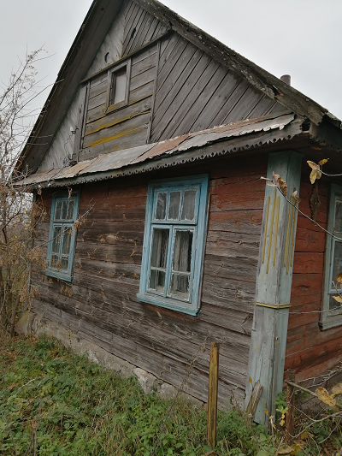
РЕЕСТР ПУСТУЮЩИХ ЖИЛЫХ ДОМОВ
Номер записи | Наименование административно-территориальной единицы, района в городе
20976 | Республика Беларусь, Гродненская область, Берестовицкий район, Малоберестовицкий сельсовет, д. Ойцово
Адрес жилого дома, расположенного в населенном пункте
Категория элемента улично-дорожной сети | Наименование элемента улично-дорожной сети | Номер дома | Номер корпуса дома (при наличии) |  | Индекс номера дома (при наличии) | Номер квартиры в блокированном жилом доме | Индекс номера квартиры в блокированном жилом доме (при наличии)
- | - | 22 | - |  | - | - | -
Адрес жилого дома, расположенного вне населенного пункта |  | -
Инвентарный номер |  | Нет сведений
Дата государственной регистрации в едином государственном регистре недвижимого имущества, прав на него и сделок с ним |  |  |  |  |  | Нет сведений
Площадь жилого дома | Нет сведений | Размер | 11,5х8 |  |  | Дата ввода |  | Нет сведений
Назначение | Нет сведений
Материал стен | брус | Этажность | 1 |  |  | Подземная этажность |  | Нет сведений
Наименование |  | Нет сведений
Составные части и принадлежности (в том числе хозяйственные и иные постройки), степень их износа |  | Пристройка к дому деревянная размерами 4,6х2 метра, хозпостройка из блоков размерами 7х5,5 метра, пристройка к хозпостройке размерами 5,5х2,6 метра
Сведения о земельном участке
Кадастровый номер земельного участка |  | Нет сведений
Вид права на земельный участок |  | Нет сведений
Дата государственной регистрации земельного участка в едином государственном регистре недвижимого имущества, прав на него и сделок с ним |  |  |  |  |  | Нет сведений
Ограничения (обременения) прав на земельный участок |  | Нет сведений
Площадь земельного участка | 0,37 га | Целевое назначение земельного участка |  | Нет сведений

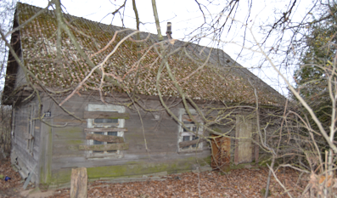

РЕЕСТР ПУСТУЮЩИХ ЖИЛЫХ ДОМОВ
Номер записи | Наименование административно-территориальной единицы, района в городе
20914 | Республика Беларусь, Гродненская область, Берестовицкий район, Малоберестовицкий сельсовет, д. Богдюки
Адрес жилого дома, расположенного в населенном пункте
Категория элемента улично-дорожной сети | Наименование элемента улично-дорожной сети | Номер дома | Номер корпуса дома (при наличии) |  | Индекс номера дома (при наличии) | Номер квартиры в блокированном жилом доме | Индекс номера квартиры в блокированном жилом доме (при наличии)
- | - | 12 | - |  | - | - | -
Адрес жилого дома, расположенного вне населенного пункта |  | -
Инвентарный номер |  | Нет сведений
Дата государственной регистрации в едином государственном регистре недвижимого имущества, прав на него и сделок с ним |  |  |  |  |  | Нет сведений
Площадь жилого дома | Нет сведений | Размер | 7,5х6,5 |  |  | Дата ввода |  | Нет сведений
Назначение | Нет сведений
Материал стен | брус | Этажность | 1 |  |  | Подземная этажность |  | Нет сведений
Наименование |  | Нет сведений
Составные части и принадлежности (в том числе хозяйственные и иные постройки), степень их износа |  | Дощатая пристройка к дому размерами 1,6х2,7 метра, кирпичный хозблок, пристроенный к дому, размерами 5,7х6,5 метра, дощатый хозблок размерами 7,8х3 метра, дощатая хозпостройка (летняя кузхня0 размерами 2,5х2 метра
Сведения о земельном участке
Кадастровый номер земельного участка |  | Нет сведений
Вид права на земельный участок |  | Нет сведений
Дата государственной регистрации земельного участка в едином государственном регистре недвижимого имущества, прав на него и сделок с ним |  |  |  |  |  | Нет сведений
Ограничения (обременения) прав на земельный участок |  | Нет сведений
Площадь земельного участка | 0,31 га | Целевое назначение земельного участка |  | Нет сведений

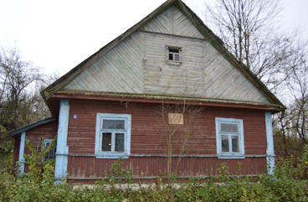

РЕЕСТР ПУСТУЮЩИХ ЖИЛЫХ ДОМОВ
Номер записи | Наименование административно-территориальной единицы, района в городе
20925 | Республика Беларусь, Гродненская область, Берестовицкий район, Малоберестовицкий сельсовет, д. Голынка
Адрес жилого дома, расположенного в населенном пункте
Категория элемента улично-дорожной сети | Наименование элемента улично-дорожной сети | Номер дома | Номер корпуса дома (при наличии) |  | Индекс номера дома (при наличии) | Номер квартиры в блокированном жилом доме | Индекс номера квартиры в блокированном жилом доме (при наличии)
- | - | 9 | - |  | - | - | -
Адрес жилого дома, расположенного вне населенного пункта |  | -
Инвентарный номер |  | 411/С-2690
Дата государственной регистрации в едином государственном регистре недвижимого имущества, прав на него и сделок с ним |  |  |  |  |  | Нет сведений
Площадь жилого дома | Нет сведений | Размер | 9,5х6,4 |  |  | Дата ввода |  | Нет сведений
Назначение | Нет сведений
Материал стен | брус | Этажность | 1 |  |  | Подземная этажность |  | Нет сведений
Наименование |  | Нет сведений
Составные части и принадлежности (в том числе хозяйственные и иные постройки), степень их износа |  | Деревянная хозпостройка, пристроенная к дому, размерами 9,5х6,4 метра, дощатая пристройка 1 к хозпостройке размерами 2,2х1,2 метра, дощатая пристройка 2 к хозпостройке размерами 2,8х2,5 метра, хозблок из газосиликатных блоков и блоков из глины размерами 2,3х5,1 метра, погреб размерами 4,5х4 метра.
Сведения о земельном участке
Кадастровый номер земельного участка |  | Нет сведений
Вид права на земельный участок |  | Нет сведений
Дата государственной регистрации земельного участка в едином государственном регистре недвижимого имущества, прав на него и сделок с ним |  |  |  |  |  | Нет сведений
Ограничения (обременения) прав на земельный участок |  | Нет сведений
Площадь земельного участка | 0,07 га | Целевое назначение земельного участка |  | Нет сведений

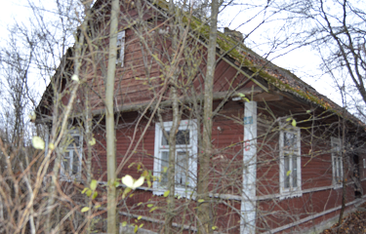

РЕЕСТР ПУСТУЮЩИХ ЖИЛЫХ ДОМОВ
Номер записи | Наименование административно-территориальной единицы, района в городе
20953 | Республика Беларусь, Гродненская область, Берестовицкий район, Малоберестовицкий сельсовет, д. Каменка
Адрес жилого дома, расположенного в населенном пункте
Категория элемента улично-дорожной сети | Наименование элемента улично-дорожной сети | Номер дома | Номер корпуса дома (при наличии) |  | Индекс номера дома (при наличии) | Номер квартиры в блокированном жилом доме | Индекс номера квартиры в блокированном жилом доме (при наличии)
- | - | 20 | - |  | - | - | -
Адрес жилого дома, расположенного вне населенного пункта |  | -
Инвентарный номер |  | 411/С-3182
Дата государственной регистрации в едином государственном регистре недвижимого имущества, прав на него и сделок с ним |  |  |  |  |  | Нет сведений
Площадь жилого дома | 52,2 кв. м | Размер | 8х6,5 |  |  | Дата ввода |  | Нет сведений
Назначение | Нет сведений
Материал стен | брус | Этажность | 1 |  |  | Подземная этажность |  | Нет сведений
Наименование |  | Нет сведений
Составные части и принадлежности (в том числе хозяйственные и иные постройки), степень их износа |  | Деревянная пристройка к дому размерами 1,8х4 метра.
Сведения о земельном участке
Кадастровый номер земельного участка |  | Нет сведений
Вид права на земельный участок |  | Нет сведений
Дата государственной регистрации земельного участка в едином государственном регистре недвижимого имущества, прав на него и сделок с ним |  |  |  |  |  | Нет сведений
Ограничения (обременения) прав на земельный участок |  | Нет сведений
Площадь земельного участка | 0,28 га | Целевое назначение земельного участка |  | Нет сведений

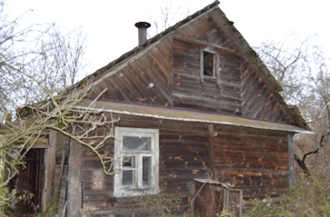

РЕЕСТР ПУСТУЮЩИХ ЖИЛЫХ ДОМОВ
Номер записи | Наименование административно-территориальной единицы, района в городе
45238 | Республика Беларусь, Гродненская область, Берестовицкий район, Эйсмонтовский сельсовет, д. Каеневцы
Адрес жилого дома, расположенного в населенном пункте
Категория элемента улично-дорожной сети | Наименование элемента улично-дорожной сети | Номер дома | Номер корпуса дома (при наличии) |  | Индекс номера дома (при наличии) | Номер квартиры в блокированном жилом доме | Индекс номера квартиры в блокированном жилом доме (при наличии)
- | - | 29 | - |  | - | - | -
Адрес жилого дома, расположенного вне населенного пункта |  | -
Инвентарный номер |  | Нет сведений
Дата государственной регистрации в едином государственном регистре недвижимого имущества, прав на него и сделок с ним |  |  |  |  |  | Нет сведений
Площадь жилого дома | Нет сведений | Размер | 11,4х6,8 |  |  | Дата ввода |  | Нет сведений
Назначение | Нет сведений
Материал стен | брус | Этажность | 1 |  |  | Подземная этажность |  | Нет сведений
Наименование |  | Нет сведений
Составные части и принадлежности (в том числе хозяйственные и иные постройки), степень их износа |  | Хозпостроек нет.
Сведения о земельном участке
Кадастровый номер земельного участка |  | Нет сведений
Вид права на земельный участок |  | Нет сведений
Дата государственной регистрации земельного участка в едином государственном регистре недвижимого имущества, прав на него и сделок с ним |  |  |  |  |  | Нет сведений
Ограничения (обременения) прав на земельный участок |  | Нет сведений
Площадь земельного участка | 0,31 га | Целевое назначение земельного участка |  | Нет сведений

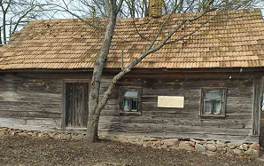

РЕЕСТР ПУСТУЮЩИХ ЖИЛЫХ ДОМОВ
Номер записи | Наименование административно-территориальной единицы, района в городе
30750 | Республика Беларусь, Гродненская область, Берестовицкий район, Конюховский сельсовет, д. Грайно
Адрес жилого дома, расположенного в населенном пункте
Категория элемента улично-дорожной сети | Наименование элемента улично-дорожной сети | Номер дома | Номер корпуса дома (при наличии) |  | Индекс номера дома (при наличии) | Номер квартиры в блокированном жилом доме | Индекс номера квартиры в блокированном жилом доме (при наличии)
- | - | 2 | - |  | - | - | -
Адрес жилого дома, расположенного вне населенного пункта |  | -
Инвентарный номер |  | 411/С-1372
Дата государственной регистрации в едином государственном регистре недвижимого имущества, прав на него и сделок с ним |  |  |  |  |  | Нет сведений
Площадь жилого дома | 31,4 кв. м | Размер | 8х6,3 |  |  | Дата ввода |  | Нет сведений
Назначение | Нет сведений
Материал стен | брус | Этажность | 1 |  |  | Подземная этажность |  | Нет сведений
Наименование |  | Нет сведений
Составные части и принадлежности (в том числе хозяйственные и иные постройки), степень их износа |  | Сарай размерами 2х3 м, хозпостройка размерами 2х2,5 м.
Сведения о земельном участке
Кадастровый номер земельного участка |  | 420481502101000007
Вид права на земельный участок |  | Пожизненное наследуемое владение
Дата государственной регистрации земельного участка в едином государственном регистре недвижимого имущества, прав на него и сделок с ним |  |  |  |  |  | 06.10.2015
Ограничения (обременения) прав на земельный участок |  | Ограничения прав в использовании земель в охранных зонах линий электропередачи площадью 0,0028 га
Площадь земельного участка | 0,2131 га | Целевое назначение земельного участка |  | Для размещения объектов усадебной застройки (строительства и обслуживания одноквартирного (блокированного) жилого дома, обслуживания зарегистрированной организацией по государственной регистрации недвижимого имущества, прав на него и сделок с ним квартиры в блокированном жилом доме)

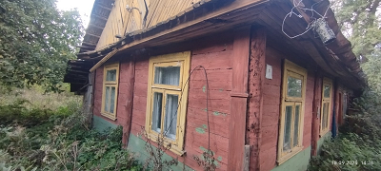

РЕЕСТР ПУСТУЮЩИХ ЖИЛЫХ ДОМОВ
Номер записи | Наименование административно-территориальной единицы, района в городе
20940 | Республика Беларусь, Гродненская область, Берестовицкий район, Малоберестовицкий сельсовет, д. Голынка
Адрес жилого дома, расположенного в населенном пункте
Категория элемента улично-дорожной сети | Наименование элемента улично-дорожной сети | Номер дома | Номер корпуса дома (при наличии) |  | Индекс номера дома (при наличии) | Номер квартиры в блокированном жилом доме | Индекс номера квартиры в блокированном жилом доме (при наличии)
- | - | 19 | Б |  | - | - | -
Адрес жилого дома, расположенного вне населенного пункта |  | -
Инвентарный номер |  | Нет сведений
Дата государственной регистрации в едином государственном регистре недвижимого имущества, прав на него и сделок с ним |  |  |  |  |  | Нет сведений
Площадь жилого дома | Нет сведений | Размер | 12,3х5,2 |  |  | Дата ввода |  | Нет сведений
Назначение | Нет сведений
Материал стен | брус | Этажность | 1 |  |  | Подземная этажность |  | Нет сведений
Наименование |  | Нет сведений
Составные части и принадлежности (в том числе хозяйственные и иные постройки), степень их износа |  | Деревянная хозпостройка 1 размерами 5,2х5 м, деревянная хозпостройка 2, крытая черепицей, размерами 5,7х4,5 м, дощатая хозпостройка 3 размерами 5,2х6,8 м, кирпичный погреб размерами 2,3х1,8 м
Сведения о земельном участке
Кадастровый номер земельного участка |  | Нет сведений
Вид права на земельный участок |  | Нет сведений
Дата государственной регистрации земельного участка в едином государственном регистре недвижимого имущества, прав на него и сделок с ним |  |  |  |  |  | Нет сведений
Ограничения (обременения) прав на земельный участок |  | Нет сведений
Площадь земельного участка | 0,14 га | Целевое назначение земельного участка |  | Нет сведений

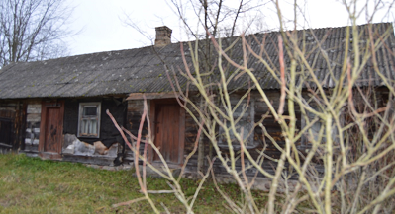

РЕЕСТР ПУСТУЮЩИХ ЖИЛЫХ ДОМОВ
Номер записи | Наименование административно-территориальной единицы, района в городе
19824 | Республика Беларусь, Гродненская область, Берестовицкий район, Эйсмонтовский сельсовет, д. Кулики
Адрес жилого дома, расположенного в населенном пункте
Категория элемента улично-дорожной сети | Наименование элемента улично-дорожной сети | Номер дома | Номер корпуса дома (при наличии) |  | Индекс номера дома (при наличии) | Номер квартиры в блокированном жилом доме | Индекс номера квартиры в блокированном жилом доме (при наличии)
- | - | 16 | - |  | - | - | -
Адрес жилого дома, расположенного вне населенного пункта |  | -
Инвентарный номер |  | 411/C-1216
Дата государственной регистрации в едином государственном регистре недвижимого имущества, прав на него и сделок с ним |  |  |  |  |  | Нет сведений
Площадь жилого дома | 67,2 кв.м | Размер | 7,1х12 |  |  | Дата ввода |  | Нет сведений
Назначение | Здание одноквартирного жилого дома
Материал стен | брус | Этажность | 1 |  |  | Подземная этажность |  | Нет сведений
Наименование |  | Жилой дом
Составные части и принадлежности (в том числе хозяйственные и иные постройки), степень их износа |  | дощатая пристройка к дому (веранда) размерами 3,5х1 м, хозпостройка из бруса размерами 9,5х11,5 м, дощатая пристройка к хозпостройке размерами 1,5х4 м, погреб бутовый размерами 9,6х2 м
Сведения о земельном участке
Кадастровый номер земельного участка |  | 420484804101000012
Вид права на земельный участок |  | Пожизненное наследуемое владение
Дата государственной регистрации земельного участка в едином государственном регистре недвижимого имущества, прав на него и сделок с ним |  |  |  |  |  | 14.08.2012
Ограничения (обременения) прав на земельный участок |  | Ограничения (обремененения) прав в использовании земель по перечню № 13.2 в охранных зонах линий электропередачи площадью 0,0030 га
Площадь земельного участка | 0,1945 га | Целевое назначение земельного участка |  | Земельный участок для размещения объектов усадебной застройки (строительства и обслуживания одноквартирного (блокированного) жилого дома, обслуживания зарегистрированной организацией по государственной регистрации недвижимого имущества, прав на него и сделок с ним квартиры в блокированном жилом доме)

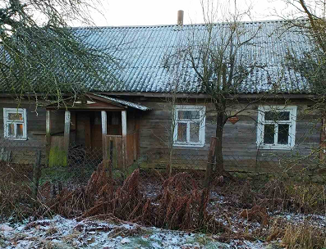

РЕЕСТР ПУСТУЮЩИХ ЖИЛЫХ ДОМОВ
Номер записи | Наименование административно-территориальной единицы, района в городе
19902 | Республика Беларусь, Гродненская область, Берестовицкий район, Эйсмонтовский сельсовет, д. Жукевичи
Адрес жилого дома, расположенного в населенном пункте
Категория элемента улично-дорожной сети | Наименование элемента улично-дорожной сети | Номер дома | Номер корпуса дома (при наличии) |  | Индекс номера дома (при наличии) | Номер квартиры в блокированном жилом доме | Индекс номера квартиры в блокированном жилом доме (при наличии)
- | - | 1 | - |  | - | - | -
Адрес жилого дома, расположенного вне населенного пункта |  | -
Инвентарный номер |  | 411/С-855
Дата государственной регистрации в едином государственном регистре недвижимого имущества, прав на него и сделок с ним |  |  |  |  |  | 31.08.2006
Площадь жилого дома | 119, 0 кв. м | Размер | 17,5х7 |  |  | Дата ввода |  | Нет сведений
Назначение | Здание блокированного жилого дома
Материал стен | брус | Этажность | 1 |  |  | Подземная этажность |  | Нет сведений
Наименование |  | Жилой дом
Составные части и принадлежности (в том числе хозяйственные и иные постройки), степень их износа |  | Дощатая пристройка к дому размерами 2,2х2,6 м
Сведения о земельном участке
Кадастровый номер земельного участка |  | Нет сведений
Вид права на земельный участок |  | Нет сведений
Дата государственной регистрации земельного участка в едином государственном регистре недвижимого имущества, прав на него и сделок с ним |  |  |  |  |  | Нет сведений
Ограничения (обременения) прав на земельный участок |  | Нет сведений
Площадь земельного участка | 0,12 га | Целевое назначение земельного участка |  | Нет сведений

